Tipo de cambio FIX
Corte 10 Nov 26

Lectura del indicador
Tipo de cambio FIX: 18.6678 pesos por dólar. Referencia: 10 Nov 26.
- El FIX varió +0.37% respecto a la observación hábil anterior. El aumento representa una depreciación del peso frente al dólar.
- El FIX es un tipo de cambio de referencia; no equivale a una cotización de compra o venta al público.

Evolución reciente
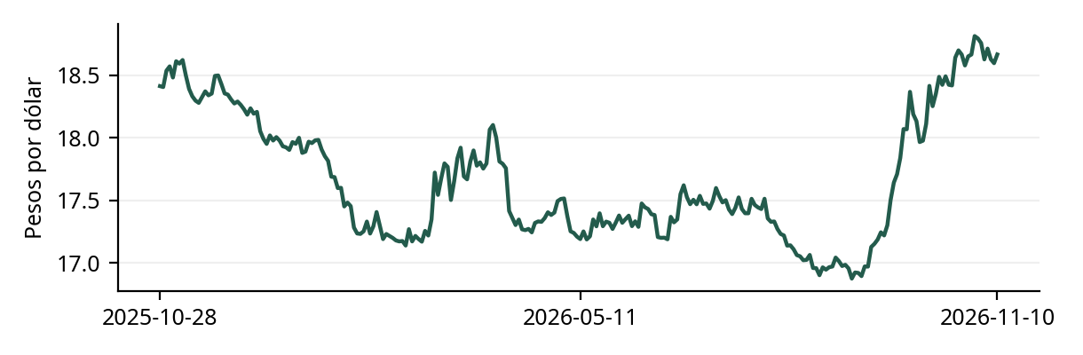
Serie del mismo concepto y unidad. Observaciones disponibles en sus fechas de referencia.

Últimas observaciones
Periodo | Pesos por dólar
2026-11-03 | 18.7592
2026-11-04 | 18.6285
2026-11-05 | 18.7147
2026-11-06 | 18.6297
2026-11-09 | 18.5983
2026-11-10 | 18.6678
Fuente: Banco de México (SIE). https://www.banxico.org.mx/tipcamb/tipCamMIAction.do

